План-конспект урока

Тема урока: Системы счисления. Двоичная система счисления.
Цели урока:
- Ввести понятие «Система счисления (СС)». Научиться переводить целые числа из десятичной СС в двоичную СС и обратно.
- Развить логическое мышление.
- Воспитать уверенность в своих силах.
Задачи урока:
- Активизация и развитие познавательных процессов учащихся (восприятия, внимания, памяти, наблюдательности, сообразительности и т.д.);
- Изучение нового материала;
- Развитие логического мышления;
- Создание деятельной, творческой обстановки в процессе урока, благотворно влияющей на эмоциональность, психику учащихся;
- Внедрение компьютерных технологий в процесс обучения.
Оборудование: компьютер, проектор, интерактивная доска.

Ход урока
- Организационный момент урока (2мин)
Сообщение темы (Слайд 1), целей (Слайд 2) и задач (Слайд 3) урока.
- Развитие логического мышления. (5мин)
– Прежде чем перейти к изучению нового материала, давайте проведем небольшую разминку для нашего мозга. Я предлагаю вам решить вот такую логическую задачу:
"В фигуре, состоящей из 4 квадратов, переложить 3 палочки так, чтобы получилось 3 таких же квадрата". (Слайд 4)
– Переложили? Проверьте, что у вас получилось. (Слайд 9)
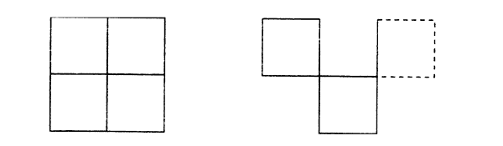
– Молодцы! Итак, разминку мы провели, теперь можно приступать к изучению нового материала.
- Объяснение нового материала.(25 мин)
– Скажите мне, пожалуйста, для чего нам нужны числа?
– Действительно, для записи информации о количестве объектов используют числа. Давайте посмотрим числа арабские, к которым мы привыкли и которыми пользуемся каждый день и числа римские. Они отличаются? Чем?
– Правильно, записываются по-разному.
Итак, числа записываются с использованием особых знаковых систем, которые называются системами счисления.
Давайте запишем определение систем счисления (Слайд 5).
Система счисления – это знаковая система, в которой числа записываются по определенным правилам с помощью символов некоторого алфавита, называемых цифрами.
Все системы счисления делятся на две большие группы: позиционные и непозиционные системы счисления. (Слайд 5) (Зарисовать в тетрадь схему)
В позиционных СС количественное значение цифры зависит от ее положения в числе. (Записать в тетрадь)
– Как вы думаете, а в непозиционных? (слайд 5) (Записать в тетрадь)
Рассмотрим вначале позиционные СС, например десятичную СС. Число 579. Цифра 5 обозначает пять сотен, 7 – семь десятков, 9 – девять единиц.
Если поменять местами цифры, например, 5 и 7, то цифра 5 – станет обозначать пять десятков, 7 – семь сотен. (Записать пример в тетрадь)
– Одним из примеров непозиционных СС является римская СС (римские числа). Давайте подробнее рассмотрим, по какому принципу образуются числа в римской СС.
В римской СС числа получаются путем прибавления или вычитания. Например, число IX (9) получается путем вычитания единицы из десяти. Теперь переставим единицу слева направо, получили число XI (11) путем прибавления единицы к десяти. Таким образом, дописывая цифру справа от числа, прибавляем её, дописывая цифру слева от числа, отнимаем её. При этом количественное значение цифры от её положения в числе не изменяется. (Записать в тетрадь с слайда пример)
Запишем примеры позиционных и непозиционных СС. (Слайд 6) (Продолжить схему, которую начали на слайде 5 в тетради)
Обратите внимание, что в позиционных СС основание системы равно количеству цифр (знаков в её алфавите) и определяет во сколько раз различаются значения одинаковых цифр, стоящих в соседних позициях.
Вся информация в компьютере представлена в виде двоичного кода. Компьютер переводит информацию (числовую, текстовую, графическую, звуковую, видео) в последовательность нулей и единиц. Давайте посмотрим, как можно перевести числа из привычной нам десятичной СС в двоичную СС.
Для начала рассмотрим перевод целых чисел из десятичной СС в двоичную (слайд 7).
Алгоритм перевода:
- Последовательно выполнять деление исходного целого десятичного числа и получаемых целых частных на основание системы (на 2) до тех пор, пока не получится частное, меньшее делителя, то есть меньшее 2.
- Записать полученные остатки в обратной последовательности.
6
2
3
0
12
-
6
2
26
13
2
27
-
1
1
-
2
-
2
1
1
Теперь рассмотрим обратную задачу – перевод чисел из двоичной СС в десятичную. (Слайд 8)
Алгоритм перевода:
- Двоичное число записать в развернутой форме.
Давайте вернемся в курс математики и вспомним, как записывается число в развернутой форме. (Пройти по гиперссылке «развернутой форме»).
Запишем число 579 в десятичной СС в развернутой форме.
Мы уже с вами выяснили, что в э том числе цифра 5 означает 5 сотен, 7 – семь десятков, 9 – девять единиц. Число 579 записано в привычной для нас свернутой форме. Мы настолько привыкли к такой форме записи, что уже не замечаем, как в уме умножаем цифры числа на различные степени числа 10.
В развернутой форме записи числа такое умножение записывается в явной форме (Слайд 11).
${\text{579}}_{\text{10}}=5_{}∗{\text{10}}^{2}+7_{}∗{\text{10}}^{1}+9_{}∗{\text{10}}^{0}$

Аналогично, и для двоичной СС. В двоичной СС основание равно 2, а алфавит состоит из двух цифр (0 и 1). Следовательно, числа в двоичной системе в развернутой форме записываются в виде суммы степеней основания 2 с коэффициентами, в качестве которых выступают цифры 0 или 1 (Слайд 11).
${\text{1011}}_{2}=1_{}∗2^{3}+0_{}∗2^{2}+1_{}∗2^{1}+1_{}∗2^{0}$

Итак, вернемся к нашему примеру (через гиперссылку «назад») запишем число 11101001 в развернутой форме. (слайд 8)
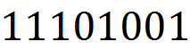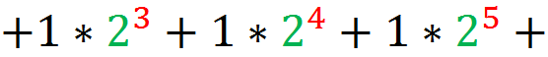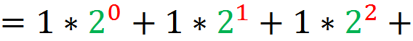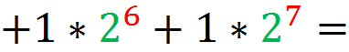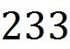
=
0
1
2
3
4
5
6
7
- Произвести вычисления.
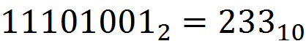 (Слайд 8)
– Теперь вы умеете переводить числа десятичной СС в двоичную СС и обратно. Давайте решим два примера на закрепление ваших знаний.
$\begin{aligned}{\text{85}}_{\text{10}}→?_{2} \\ {\text{101110001}}_{2}→?_{\text{10}}\end{aligned}$Примеры для самостоятельного решения и закрепления изученного материала. Перевести из десятичной СС в двоичную число. (Слайд 9)

– Решили? Теперь проверьте себя.
$\begin{aligned}{\text{85}}_{\text{10}}→{\text{1010101}}_{2} \\ {\text{101110001}}_{2}→{\text{369}}_{\text{10}}\end{aligned}$

  - Подведение итогов урока. (5мин)
– Сегодня на уроке мы с вами провели большую работу и узнали много нового. Что для вас было новым? Что вы узнали?
Узнали, что числа записываются с использованием особых знаковых систем, которые называются системами счисления.
Все системы счисления делятся на две большие группы. Какие? (Позиционные и непозиционные).
Научились переводить числа из десятичной СС в двоичную и обратно.
  - Домашняя работа (Слайд 10). (3 мин)
– Открываем дневники, записываем домашнее задание: выучить конспект, решить примеры в тетради.
– В тетрадь запишите примеры.
– Урок окончен. До свидания.

Приложение 1

Слайд 1

Слайд 2

Слайд 3

Слайд 4
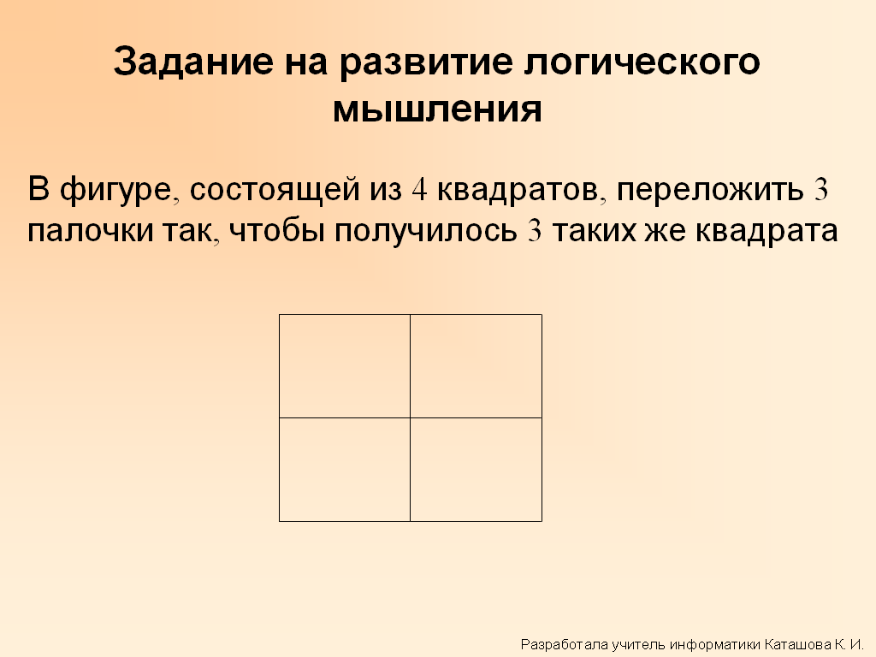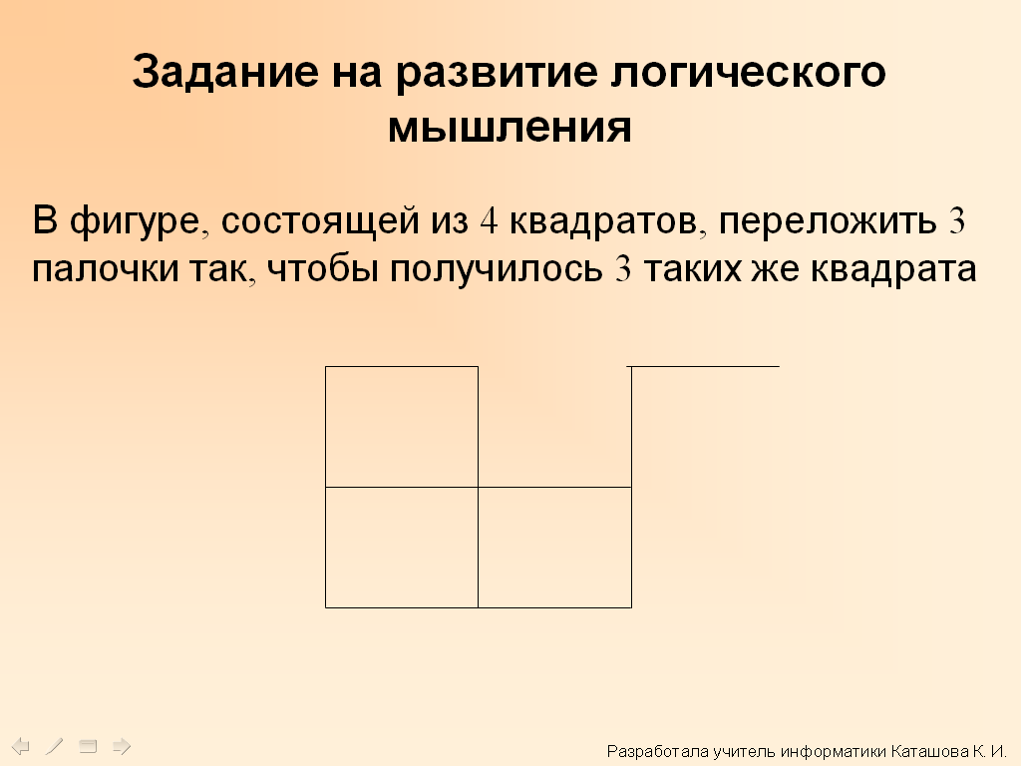
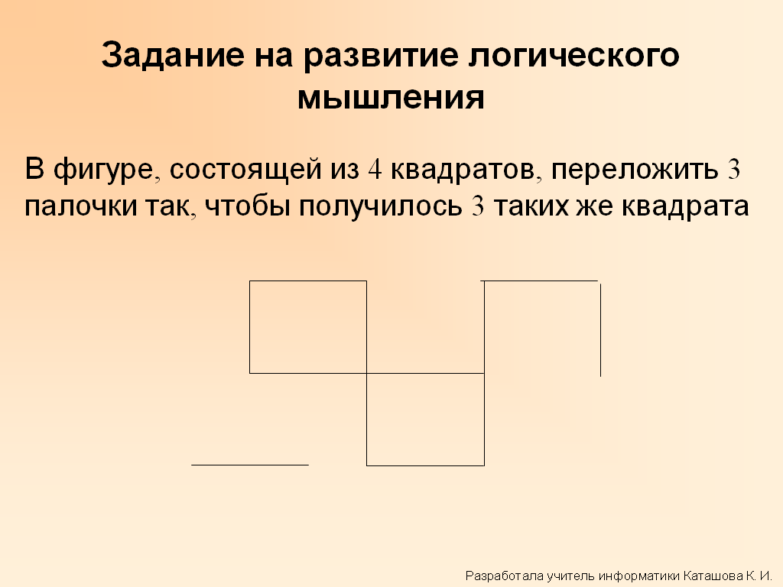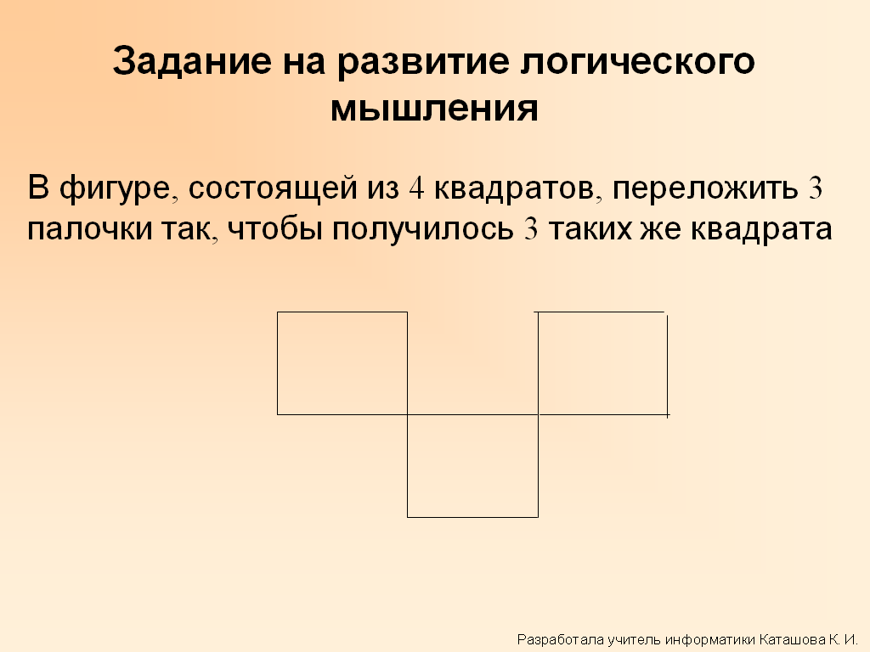
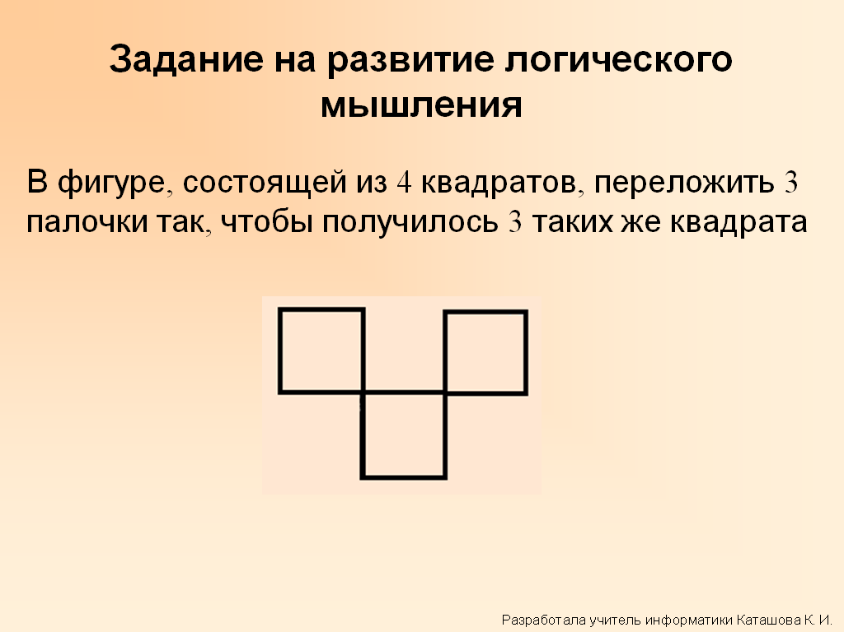
Слайд 5
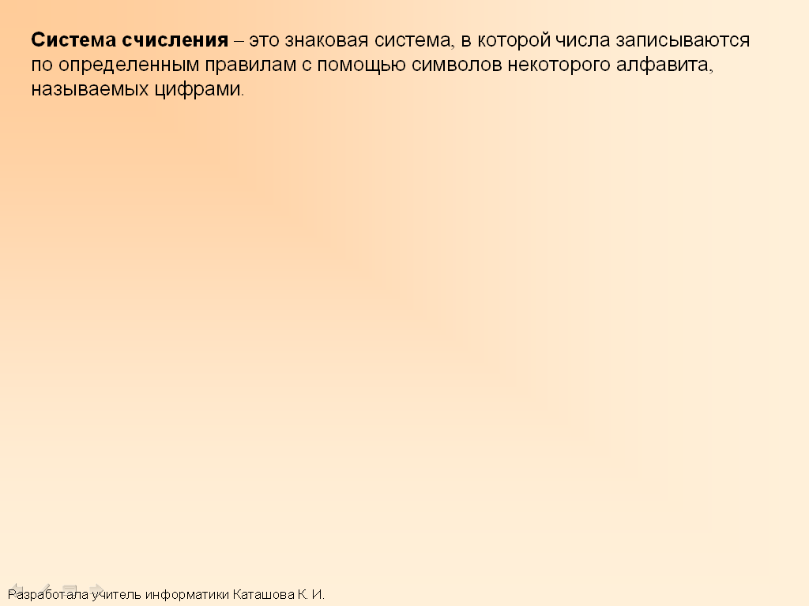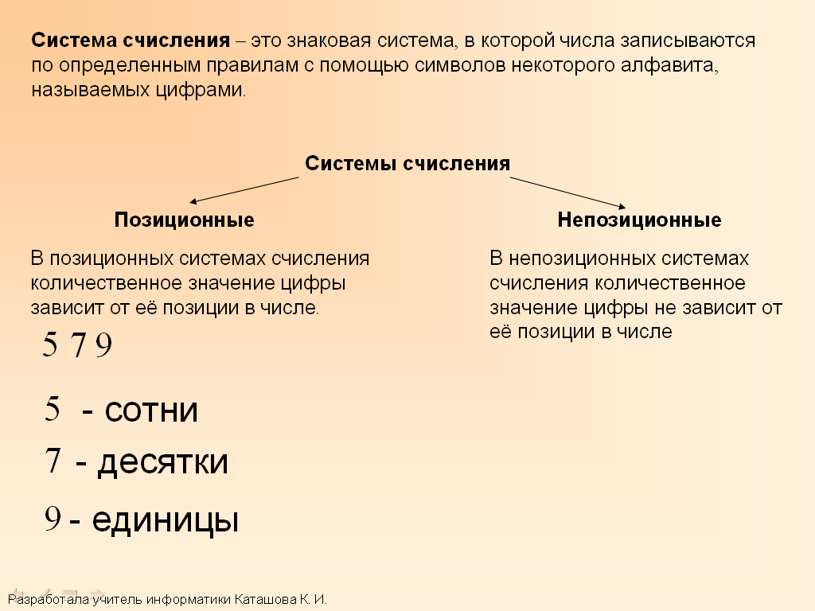
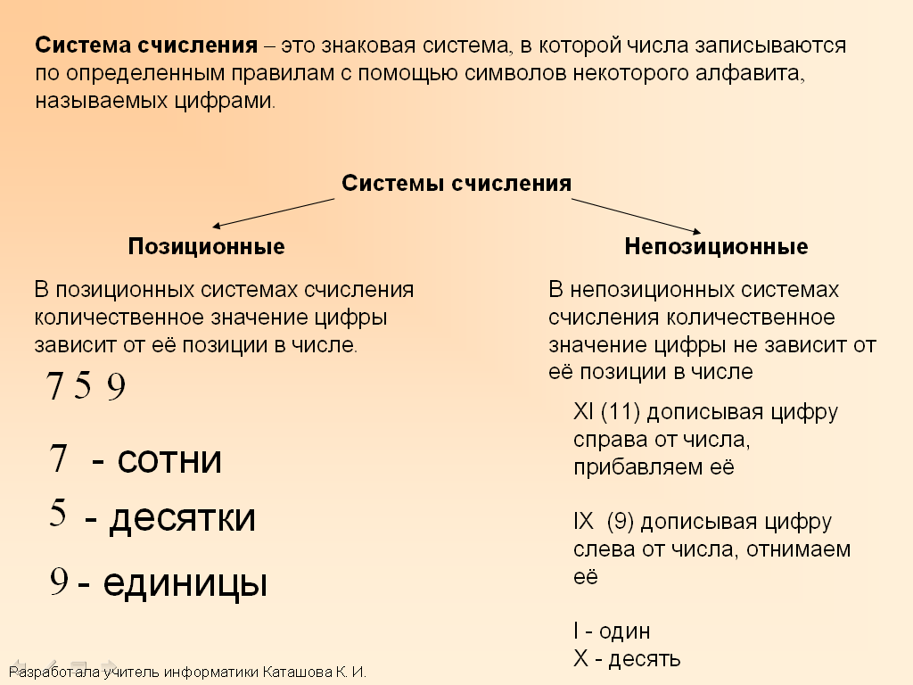

Слайд 6

Слайд 7
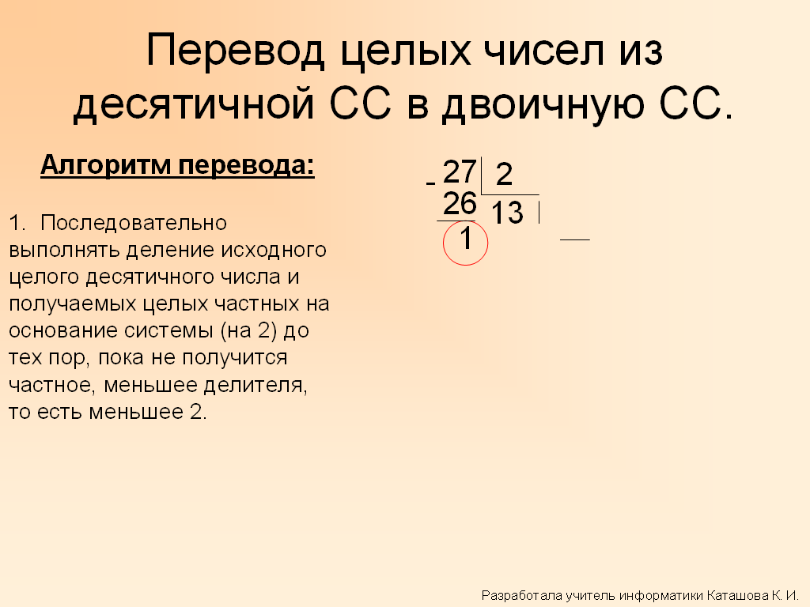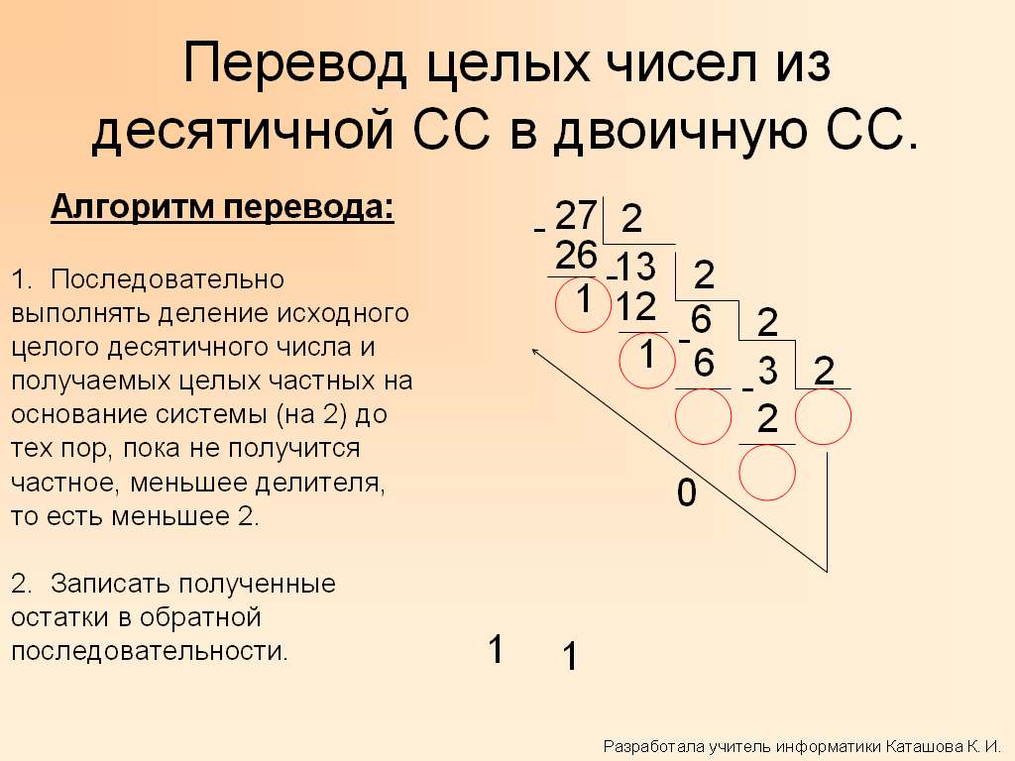
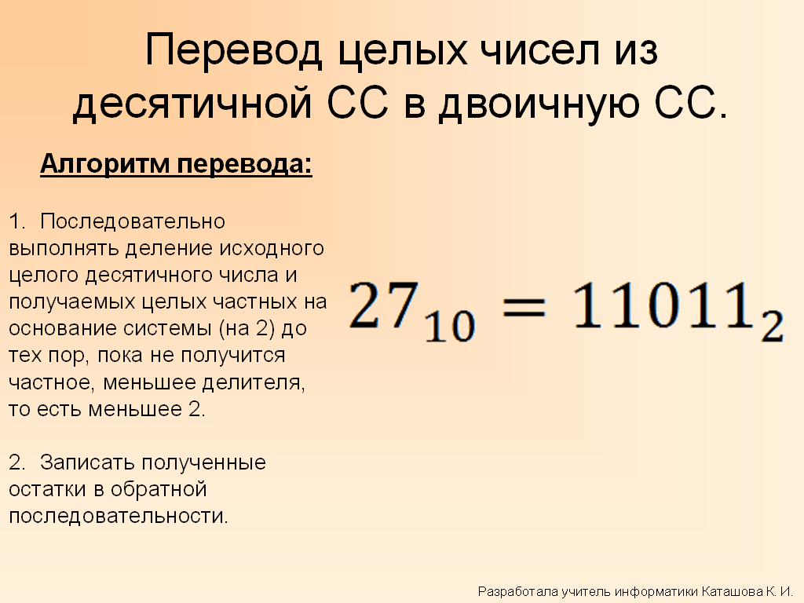

Слайд 8
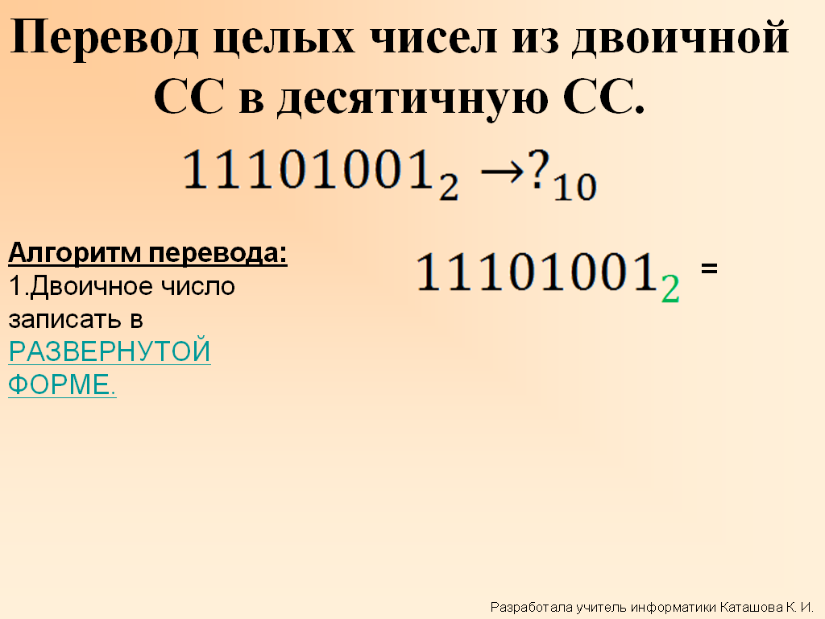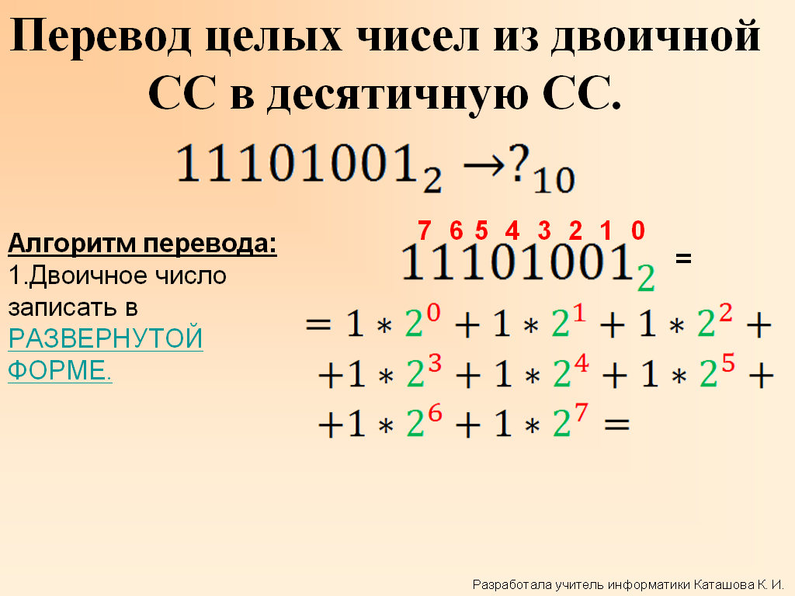
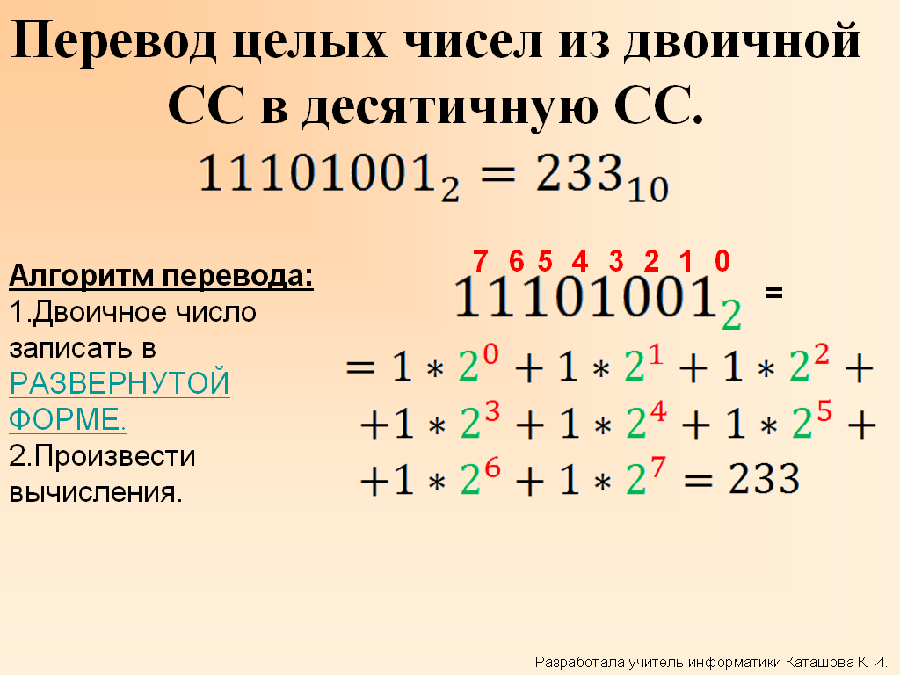
Слайд 9

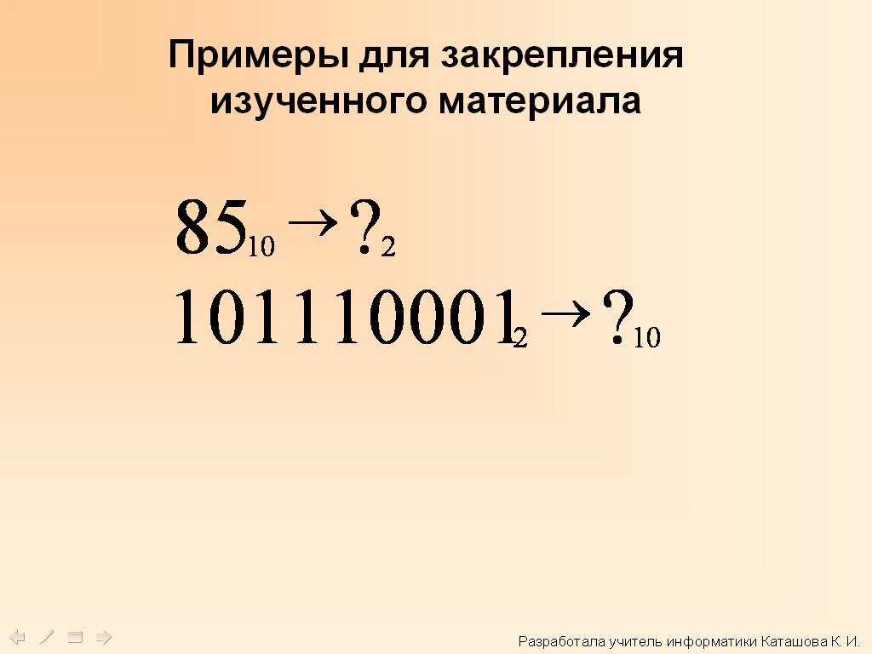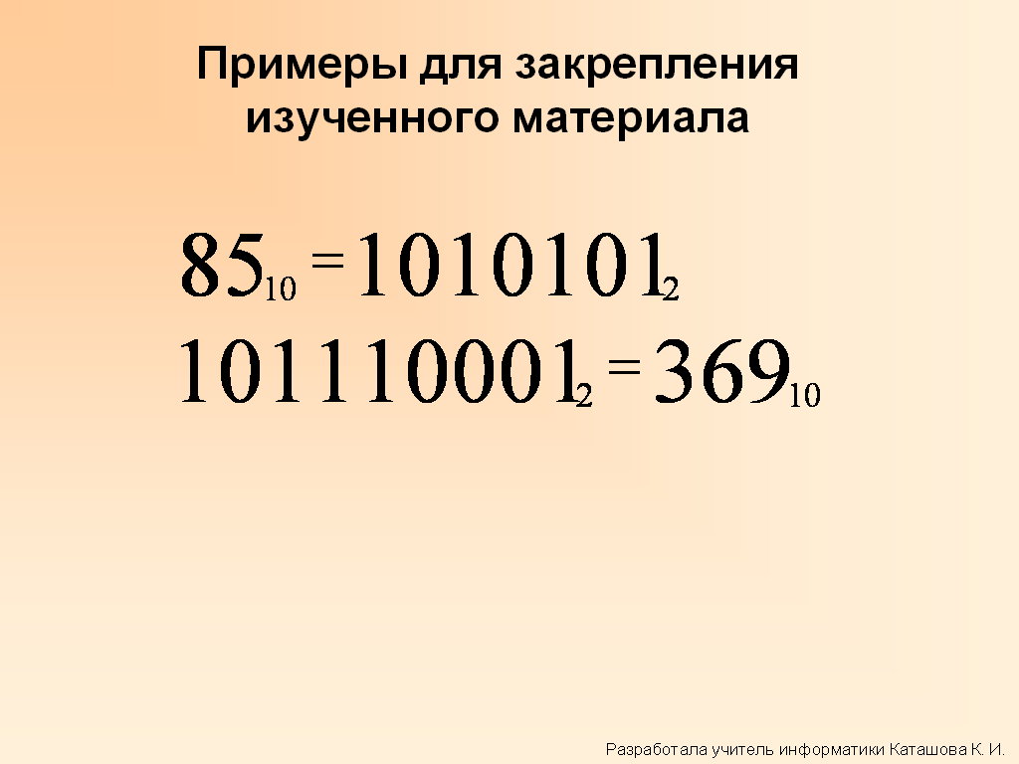

Слайд 10

Слайд 11

